**Utilização Das Redes De Comunicação Social Para A Promoção E Empoderamento Da Saúde Da Mulher: Relato De Experiência**

[socepis1@gmail.com](mailto:socepis1@gmail.com) Sociedade Cearense de Pesquisa e Inovações em Saúde

**Ana Luiza Linhares Beserra Machado 1, Mirelly Shatilla Misquita 2, Érica Rodrigues Alexandre 3, Felicia Maria Rodrigues da Silva 4, Dilene Fontinele Catunda Melo 5.**

1Discente, Faculdade Princesa do Oeste (analuizabeserra@hotmail.com)

2 Discente, Faculdade Princesa do Oeste

3 Discente, Faculdade Princesa do Oeste

4 Discente, Faculdade Princesa do Oeste

5 Docente, Faculdade Princesa do Oeste

**Resumo:** Educação em saúde é uma uma ferramenta simples, porém potente que visa intervir no contexto em que a comunidade está inserida reduzindo vulnerabilidades sociais de forma a alterar a realidade (SILVA; PELAZZA; SOUZA. 2016). O presente trabalho tem o objetivo de demostrar a utilização das redes de comunicação social para a promoção e empoderamento da saúde da mulher. Neste sentido, foi desenvolvida por acadêmicas de enfermagem, uma página na mídia social *Instagram*, intitulada “enf.saudemulher”. Com o intuito de promover educação em saúde voltada para o empoderamento feminino, abordando temas como: ginecologia, farmacologia, patologia, planejamento familiar, obstetrícia, dentre outros temas livres. São temas semanais escolhidos pelas próprias seguidoras através do interesse da maioria. No local designado para postagens são colocadas frases de fácil compreensão e imagem de associação, e através dos *stories* que tem maior alcance do público, onde é exemplificado a temática do dia. A página “@enf.saudemulher” apresenta 630 seguidores, sendo a maioria de 93% mulheres, nas faixas etárias entre 13 - 54 anos, com escala maior na faixa etária de 18 - 24 anos na cidade de Crateús – Ceará. Cada temática possui uma imagem didática de fácil compreensão, criada pelas próprias acadêmicas, assim algumas seguidoras utilizam o local de mensagens para encaminhar relato pessoal com algumas vivências pessoais. Concluiu-se que as orientações utilizando os meios de comunicações como forma de educação em saúde, estabelecem vínculo entre a população e os profissionais, possibilitando a prevenção, promoção, autoconhecimento e qualidade de vida da população. Assim, utilizar os meios tecnológicos para promover saúde, permite que a população desenvolva confiança nos saberes ofertados pelos acadêmicos dos cursos de enfermagem, possibilitando que estes sejam profissionais mais confiantes ao prestar o cuidado a população.

**Palavras-chave/Descritores:** Assistência Integral a Saúde. Educação em Saúde. Mídias Sociais.

**Área Temática:** Tecnologias leves e sua interface com educação em saúde.

1. **INTRODUÇÃO**

Ao considerar a saúde da mulher, deve-se analisar o estado biofísico, bem como o equilíbrio entre o indivíduo e o ambiente que estão inseridos. Sendo assim, a educação em saúde qualifica-se como medidas que ultrapassam as fronteiras dos atendimentos (SILVA; PELAZZA; SOUZA, 2016).

A Política Nacional de Promoção da Saúde (PNPS) define o conceito de saúde citando a promoção da qualidade de vida, a equidade e a redução da vulnerabilidade e riscos à saúde, relacionados aos seus determinantes e condicionantes, tais como: modo de vida, ambiente, educação, condições de trabalho, moradia, lazer, cultura e acesso a bens e serviços essenciais (BRASIL, 2006).

A educação em saúde, de acordo com o exposto é utilizada como uma ferramenta simples, porém potente que visa intervir no contexto em que a comunidade está inserida reduzindo vulnerabilidades sociais de forma a alterar a realidade, gerando um território saudável e por consequência a redução no índice de patologias previsíveis através do conhecimento, prevenção e orientações (SILVA; PELAZZA; SOUZA. 2016).

A assistência integral a saúde da mulher permeia por diversos tópicos que visam promover a melhoria das condições de vida e saúde das mulheres, dentre estes podemos citar a consulta ginecológica, que vem alcançando um espaço significativo para que possa estabelecer um elo entre o enfermeiro e as usuárias dos serviços públicos de saúde no Brasil, proporcionando linhas de cuidado em que o grupo de usuárias se torna sujeito ativo na integralidade do cuidado (SANTANA et al, 2019).

Tecnologias educacionais envolvem o processo de ensinar e aprender, estas proporcionam um conjunto de saberes sobre terapêuticas e métodos de realização de ações em saúde. Pensando em fortalecer o relacionamento com usuárias dos serviços de saúde, muitos profissionais da área têm utilizado ferramentas digitais como meio de propagar informações sobre promoção à saúde, prevenção de doenças, entre outros. Essas ferramentas facilitam a comunicação, diminuindo as dificuldades da comunicação face a face, possuindo uma influência positiva na melhoria do acesso ao conhecimento sobre agravos em saúde (DURMAZ et al, 2019).

As pessoas utilizam esses espaços na busca de sanar dúvidas sobre doenças, compartilhar suas angústias e dividir suas experiências com outros que também estão vivenciando algo semelhante, por tratar-se de um local inovador que desperta curiosidade, há a possibilidade de maior adesão dos usuários às informações ali fornecidas (BONIFACIO; SOUZA; VIEIRA, 2019).

A criação e fortificação de um diálogo, sem julgamentos, livre de constrangimentos e aberto, possibilita o levantamento das reais necessidades que permeiam a saúde da mulher, no quesito ginecológico, social e psicológico, oferecendo à mulher a possibilidade de serem participantes ativas no que tange a saúde da mulher (SANTANA et al, 2019).

Assim, o presente trabalho tem o objetivo de demostrar a utilização das redes de comunicação social para a promoção e empoderamento da saúde da mulher.

1. **METODOLOGIA**

O presente trabalho consiste em um estudo descritivo do tipo relato de experiência, onde as ações foram realizadas por acadêmicas de enfermagem, da Faculdade Princesa do Oeste no período de junho a julho de 2020. As ações de promoção a saúde ocorreram através de mídias sociais pelo uso do aplicativo “*Instagram*”.

Foi desenvolvida uma página nessa mídia social, intitulada “enf.saudemulher”, perfil criado com o intuito de promover educação em saúde voltada para o empoderamento feminino, abordando temas como: ginecologia, farmacologia, patologia, planejamento familiar, obstetrícia, dentre outros temas livres que pudessem surgir.

Nessa rede social, são realizadas publicações em forma de *stories*, que são fotos, textos, imagens, enquetes, caixa de perguntas, dentre outras que duram no máximo 24 horas e podem ser visualizadas por pessoas que seguem o perfil.

Além dos *stories*, existem as publicações em formato de *post*, estes são designados por fotos que permanecem no perfil pelo tempo em que o administrador da página desejar, e que podem ser visualizados por todos e comentado.

Para efetivar o perfil, foram realizados em média duas publicações por dia, além de se utilizar a ferramenta do próprio sistema designando caixa de perguntas, onde os demais perfis poderiam visitar a página e tirar suas dúvidas e serem respondidos de forma anônima.

As publicações permanentes publicadas no perfil são acompanhadas de mensagens alertando os seguidores do perfil que todas as informações presentes na página, não dispensam a necessidades de consultas.

1. **RESULTADOS E DISCUSSÃO**

A educação em saúde realizada através da plataforma do *Instagram*, tem se mostrado eficiente na medida em que são apresentadas novas temáticas em relação à saúde da mulher para as seguidoras. A cada postagem são feitas enquetes com duas escolhas para facilitar o acesso, além disso, há um local para as perguntas que são respondidas anonimamente.

São temas semanais escolhidos pelas próprias seguidoras através do interesse da maioria. No local designado para postagens são colocadas frases de fácil compreensão e imagem de associação, e através dos *stories* é exemplificado a temática do dia, já que foi possível identificar que os *stories* tem um maior alcance do público.

A página “@enf.saudemulher” apresentava 630 seguidores, sendo a maioria de 93% mulheres (Figura 1), com a faixa etária de 13 a 54 anos, com escala maior na faixa etária entre 18 e 24 anos, dos quais em sua maioria residem em Crateús, interior do estado do Ceará (Figura 2).

Figura 1- Gráfico sobre a porcentagem de indivíduos que seguem a página, segundo o sexo no mês julho de 2020.

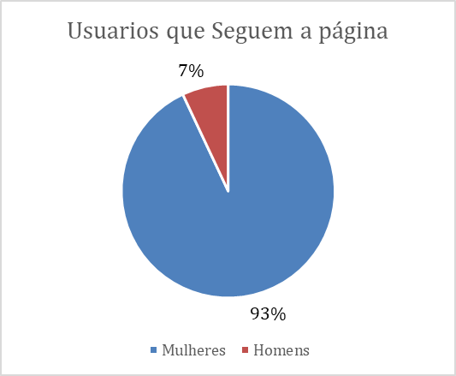

Figura 2 – Faixa etária das seguidoras do sexo feminino no mês julho de 2020. (Gráfico gerado automaticamente, Fonte: Instagram @enf.saudemulher, 2020).

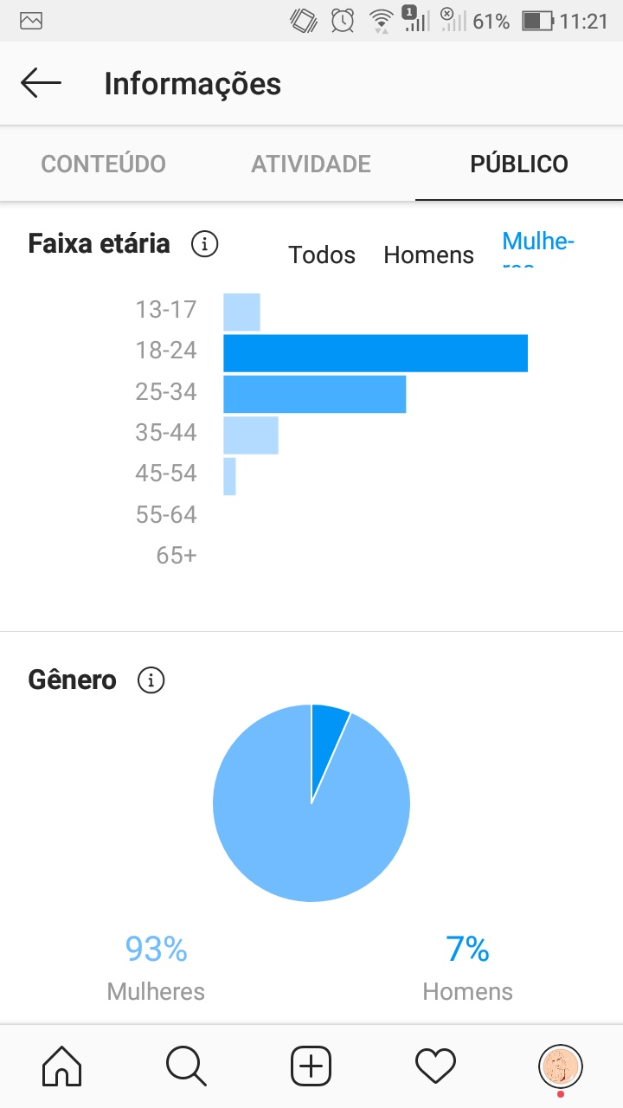

A Organização Mundial de Saúde (OMS) define saúde como um estado de completo bem-estar físico, mental e social e não somente ausência de afecções e enfermidades. Durante uma pandemia é esperado que estejamos frequentemente em estado de alerta, preocupados, confusos, estressados e com sensação de falta de controle frente às incertezas do momento. Estima-se, que entre um terço e metade da população exposta a uma epidemia pode vir a sofrer alguma manifestação psicopatológica, caso não seja feita nenhuma intervenção de cuidado específico para as reações e sintomas manifestados. Os fatores que influenciam o impacto psicossocial estão relacionados a magnitude da epidemia e o grau de vulnerabilidade em que a pessoa se encontra no momento (Brasília, 2020).

Diante disso, fica valido abordar assuntos relacionados aos impactos psicológicos que a pandemia poderia causar nas seguidoras da página. Assim, como forma de pesquisa para verificar o estado emocional dos participantes foram lançados questionamentos: “O sentimento de Medo está mais presente?” 27 votaram sim e 4 não; “Você sente perda de sono?” ao total 31 pessoas responderam à enquete, 25 sim e 6 não; “Tem tido pesadelos?” ao total 30 pessoas responderam, 20 sim e 10 não; “Tem sentido mais irritabilidade?” 31 pessoas ao total responderam, 29 sim e 2 não. A partir dos dados coletados foram expostas estratégias para melhorar a saúde mental em tempos de pandemia, além do exercício de respiração para os momentos de crises de ansiedade/ medo ou estresse.

Dentre os assuntos semanais, o tema “anatomia humana” obteve destaque. Configurando-se como um dos assuntos mais acessados entre os seguidores, já que o corpo da mulher ainda é desconhecido por questões culturais, assim o conteúdo foi apresentado de forma lúcida com imagens e nomenclaturas de fácil compreensão. Como rotina aconteceram enquetes para conhecer as fragilidades em alguns pontos com os seguidores. “Você sabe o que é a vagina?” 42 repostas foram colhidas, 40 sim e 2 não; “Você gostaria de sabe mais sobre seu corpo?” 39 respostas para sim; “Pode fazer a limpeza interna da vagina?” 35 respostas, 14 sim e 21 não; “Você conhece a vulva?” 38 respostas ao total, 29 sim e 9 não; “Você sabia que existe uma estrutura que a única função é o prazer feminino?” 35 respostas ao total, 26 sim e 9 não.

Após isso, foi exibido a anatomia do corpo humano incluindo vulva, vagina, útero, câncer de colo do útero, seios, câncer de mama, câncer de pele e pênis, o último incluso para abranger o público do gênero masculino. Os objetivos dos *posts* permanentes foram para promover o autoconhecimento, demonstrando que não existe um padrão de corpo ideal.

Um estudo desenvolvido com adolescentes demonstrou que o inicio da vida sexual nessa faixa etária traz potenciais riscos à saúde, devido às incertezas pela inevitabilidade de conhecer a si e ao corpo do outro como sendo o objeto de prazer e desejo, assim o autoconhecimento diminui as vulnerabilidades para desenvolvimento e contágio de infecções sexualmente transmissíveis (IST) (CRESPO et al., 2019).

É notório que a maior dúvida das mulheres brasileiras está relacionada à menstruação e ao uso de anticoncepcionais, sendo assim, foi realizada a “semana da menstruação”, que incluiu: ciclo menstrual, tensão pré-menstrual, síndrome do ovário policístico, endometriose, miomas uterinos e climatério. Cada temática possuía uma imagem educativa, criada pelas próprias acadêmicas, assim algumas seguidoras utilizaram o local de mensagens para encaminhar o relato delas com algumas complicações que estavam passando, relacionadas ao atraso e irregularidade menstrual no período de isolamento social devido a pandemia da COVID-19.

Outros estudos desenvolvidos apontaram que as tecnologias da informação por serem parte do uso cotidiano, propiciam um ambiente favorável com liberdade de expressão, onde a comunicação se torna mais convidativa a participação e geração de opiniões, principalmente em algumas temáticas, com demonstração dos interesses, saberes, percepções e desejos dos adolescentes e jovens, já que estes estão entre o maior número de usuários das mídias digitais (CAVALCANTE et al., 2012).

As tecnologias do uso cotidiano ao serem utilizadas como meio educativo, devem conter informações confiáveis e que apresentem o conhecimento de forma que as pessoas possam compreender o que é transmitido, tratando de identificar as necessidades do público que ficam em evidência com a comunicação. Assim, tornam-se mais convidativas a participação e são geradoras de opiniões, principalmente em algumas temáticas, com demonstração dos interesses, saberes, percepções e desejos dos adolescentes e jovens, visto que estes estão entre o maior número de usuários das mídias digitais (MANIVA et al, 2018).

Ao utilizar o perfil, percebeu-se a necessidade de ofertar informações sobre a sexualidade, incluindo: direitos sexuais, direitos reprodutivos, sexualidade e saúde, fases sexuais e disfunções sexuais, trabalhando a qualidade de vida de ordem biológica, psicológica e sociocultural. Destacando a importância de procurar uma pessoa de confiança dentro da família ou um profissional de saúde para falar sobre sexo, já que, culturalmente, a sociedade impõe tabus sobre assuntos relacionados à sexualidade no contexto familiar, o que perpetua uma falha na preconização de informações relativas à educação sexual.

Segue em desenvolvimento na página a temática “Métodos anticoncepcionais e IST’s”. Alguns dados já foram coletados através das enquetes: “Você tem interesse em assuntos relacionados a anticoncepcional e IST´s?” 118 seguidores responderam que sim e 3 não; “Você faz uso de algum anticoncepcional além do preservativo?” 72 pessoas escolheram sim e 45 não; “Qual o melhor anticoncepcional?” Haviam duas opções, 84 pessoas escolheram camisinha e 26 as pílulas hormonais, esse questionamento possuía o propósito de explicar que o preservativo era o melhor método, já que tem a eficiência de proteção contra as infecções sexualmente transmissíveis além da prevenção de uma gravidez. “Você acha que tem a necessidade de utilizar o preservativo no sexo oral?” 68 votaram sim e 28 não, essa pergunta foi elaborada por que através de mensagens das próprias seguidores foi possível perceber que havia o errôneo conhecimento que a pessoa só se infecta se o esperma entrasse em contato com a boca, ou seja, a prática do coito interrompido no sexo oral. Já que o assunto estava relacionado aos métodos anticoncepcionais, houve muitas dúvidas sobre os vários tipos de métodos.

Utilizamos a estratégia de incluir as IST´s no assunto mais acessado por questões que envolvem várias crenças populares que circulam a temática, onde as pessoas escutam bastante sobre o assunto e compreendem que já sabem o suficiente, porém o número de pessoas infectadas crescem a cada momento, além de que, as mulheres têm no subconsciente que se estão fazendo o uso de um anticoncepcional já é o bastante, esquecendo assim dos preservativos.

Incluímos as infecções sexualmente transmissíveis junto ao assunto de anticoncepcionais para criar discussão e instigar o subconsciente das mulheres a respeito que anticoncepcional desacompanhado não é o bastante, que apenas o preservativo é capaz de fazer essa proteção contra as IST´s, devendo assim ser utilizado no sexo oral, vaginal e anal.

Segundo Crespo (2019, p. 4), “A falta do uso do preservativo está relacionada à fragilidade de conhecimento sobre sexualidade, configurando alta vulnerabilidade para IST/AIDS”. Dessa forma, os profissionais de saúde e acadêmicos devem observar as necessidades de saúde e sanar as dúvidas desse público que não possui conhecimento acerca de prevenção dessas doenças. Assim, as redes sociais promovem essa interação através de mensagens instantâneas, mensagens de texto e postagens, com informação digital em formatos audiovisual e texto.

Como estratégia de chamar atenção dos seguidores sem assustar, foram desenvolvidos *posts* criativos e alegres, com letras claras e imagens de associação, tendo cautela em questões de interpretação. O conteúdo da página possui fundamentação nas aulas ministradas para os alunos da faculdade do curso de enfermagem, com uso de protocolos e manuais do Ministério da Saúde.

1. **CONCLUSÃO**

À medida que as mídias sociais tornam-se mais reconhecidas, vão se ampliando espaços e criando novos modelos de estratégias de cuidado com uso de meios educativos para as ações de enfermagem, assim é possível disseminar conhecimentos para todas as idades e públicos, atuando com prevenção, promoção da saúde e autoconhecimento.

Desse modo, a plataforma do *Instagram* tem se tornado positiva para as ações de enfermagem, já que o número de acessos e interações tem aumentado. Além disso, é possível montar as estratégias e as linhas de conhecimento em cima de interesses e curiosidades de seguidores.

Ademais, as dúvidas sobre os respectivos assuntos são respondidas de forma clara e objetiva, buscando utilizar uma linguagem acessível, sendo estas apresentadas de forma anônimas para que outras pessoas possam ser contempladas.

Pode-se observar a importância e a necessidade de educação em saúde abrangendo temas relacionados à saúde da mulher, já que culturalmente o seu corpo, o seu próprio conhecimento é tratado como tabu na sociedade. Assim, por meio das orientações foram sanadas dúvidas comtemplando um público amplo, de todas as idades, oportunizando acesso a informações para as pessoas através de uma plataforma conhecida e bastante acessada mundialmente, tornando os assuntos relacionados à saúde da mulher algo simples e prático.

Concluiu-se que as orientações utilizando os meios de comunicações através de redes sociais como forma de educação em saúde, estabelecem vínculo entre a população e os profissionais, possibilitando a prevenção, promoção, autoconhecimento e qualidade de vida da população.

Assim, utilizar os meios tecnológicos para promover saúde, permite que a população desenvolva confiança nos saberes ofertados pelos acadêmicos dos cursos de enfermagem, possibilitando que estes sejam profissionais mais confiantes ao prestar o cuidado a população.

1. **REFERÊNCIAS**

BONIFACIO, Lívia Pimenta; SOUZA, João Paulo; VIEIRA, Elisabeth Meloni. Adaptação de mensagens educativas para parceiros de gestantes para uso em tecnologias móveis em saúde (mHealth). **Interface (Botucatu)**, Botucatu, v.23, e180250, 2019.

BRASIL. Ministério da Saúde. Secretaria de Vigilância em Saúde. Secretaria de Atenção à Saúde. Política Nacional de Promoção da Saúde. Brasília, DF: Ministério da Saúde, 2006.

CRESPO, Maria da Conceição Albernaz et al. Modernidade líquida: desafios para educação em saúde no contexto das vulnerabilidades para infecções sexualmente transmissíveis. **Revista Enfermagem UERJ**, [S.l.], v. 27, p. e43316, dez. 2019.

DURMAZ, Seyfi et al. WhatsApp incorporado na prestação de serviços de rotina para parar de fumar: efeitos nas taxas de abstinência em um estudo controlado randomizado. **BMC Public Health** 19, 387, 2019.

MACHADO, Ana Luiza Linhares Beserra. **Saúde da mulher**. Crateús - Ceará, 20

jul. 2020. Instagram: @enf.saudemulher. Disponível em: <https://www.instagram.com/enf.saudemulher/> . Acesso em: 18 jul. 2020.

MANIVA, Samia Jardelle Costa de Freitas et al . Tecnologias educativas para educação em saúde no acidente vascular cerebral: revisão integrativa. **Rev. Bras. Enferm**., Brasília , v. 71, supl. 4, p. 1724-1731, 2018 .

SILVA, Maria Isabel; PELAZZA, Bruno Bordin; SOUZA, Janeth Helta. Educação e saúde: relato de experiências de ações educativas para saúde em comunidades socialmente vulneráveis. **Revista eletrônica da divisão de formação docente**, v. 3, n. 1, p. 17–40, 2016.

SANTANA, Tamiles Daiane Borges et al. Avanços e desafios da concretização da política nacional da saúde da mulher: reflexão teórica. **Revista de Atenção à Saúde**, v. 17, n. 61, 2019.